附件1
体检报到地点指引图
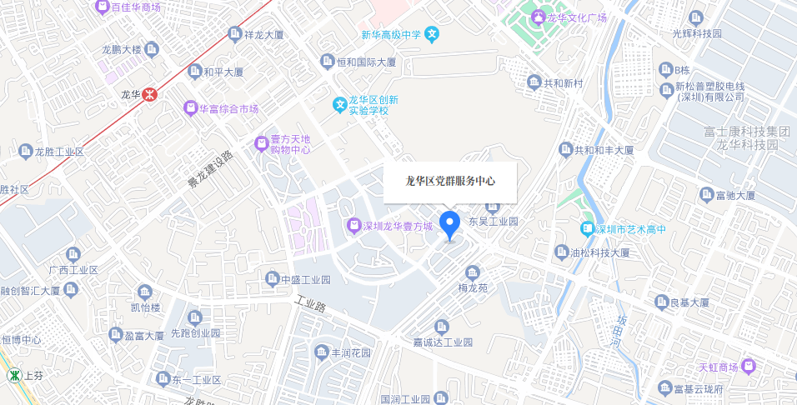

报到时间：3月27日上午6:30—7:00。
报到地点：深圳市龙华区党群服务中心
（广东省深圳市龙华区龙华街道鸿光路壹城中心1A-1B栋1层）

